**БУ «Реабилитационный центр для детей» Минтруда Чувашии**

**Игры и упражнения для развития речи детей с ОВЗ с использованием логопедического куба**

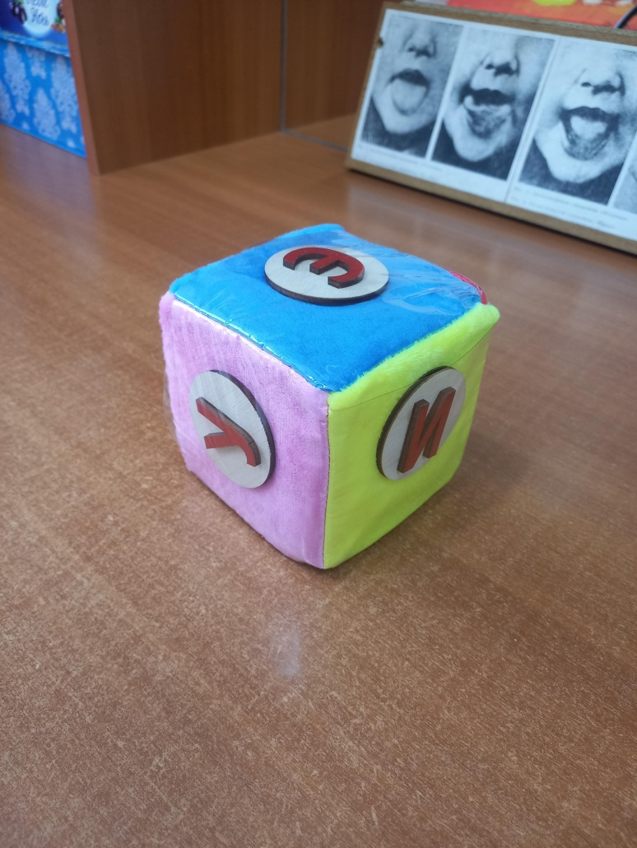

**Подготовила: логопед Рочкова Юлия Викторовна**

«Логокуб» - нетрадиционное логопедическое пособие для развития речи.

Пособие состоит из куба с шестью гранями, на которые нашиты прозрачные кармашки для размещения в них различных предметных и сюжетных картинок, схем и символов. Картинки могут заменяться в соответствии с развивающими целями игры, а значит, в игрушке заложены большие возможности для вариативного ее использования. Игра многофункциональна.

Пособие может быть использовано для занятий с детьми 3 – 8 лет на индивидуальных и групповых занятиях.

Дети получают заряд положительных эмоций и удовольствие от процесса игры. логокубы дают возможность использовать в работе самые разные дидактические игры, направленные на формирование словаря, грамматического строя речи, фонематического анализа, фонематических представлений, на развитие познавательных процессов, ориентировке в пространстве, а также на автоматизацию звуков.

**Дидактические игры с использованием Логокуба**

**Игра «НАЗОВИ ОДНИМ СЛОВОМ».**

*Цель:* закрепление в речи детей обобщающих понятий.

*Описание игры.*Детям демонстрируется каждая грань куба с прикреплёнными к ним предметными картинками. Задача детей назвать картинки, изображённые на одной грани куба, одним обобщающим словом.

**Игра «СОРТИРУЙ ПО ЦВЕТУ»**

*Цель:*закрепление представлений о цвете и использования в речи детей качественных прилагательных.

*Описание игры.*Детям предлагается прикрепить к граням куба картинки предметов определённого цвета.

**Игра «СОРТИРУЙ ПО ФОРМЕ»**

*Цель:*закрепление представлений детей о геометрических фигурах.

*Описание игры.*Предлагаем детям вставить в кармашек одной грани круглые предметы, в другую – квадратные, в третью – треугольные...

***Игра «НАЗОВИ ПРИЗНАКИ»***

*Цель:* расширение словаря прилагательными.

*Описание игры*. Детям загадывают какое-нибудь животное, перечисляя его признаки.

*Например:*бурый, косматый, неуклюжий; хитрая, пушистая, рыжая. Ребёнок должен найти на столе картинку с изображением животного, отвечающего данной характеристике. Если выбор верный, ребёнок вставляет картинку в карман куба.

*Условия игры могут измениться:*выбирается картинка, а ребёнок даёт характеристику изображённому на ней животному или предмету. Если характеристика верна, картинка прикрепляется к грани куба.

**Игра «ЧЕГО НЕ СТАЛО?»**

*Цель:* упражнение детей в образовании существительных в родительном падеже единственного числа; развитие внимания.

*Описание игры.*Взрослый выставляет перед детьми куб с прикреплёнными к его граням предметными картинками, предлагает посмотреть на картинки и запомнить их. После этого просит детей закрыть глаза, а сам убирает одну из картинок. Дети открывают глаза и отвечают на вопрос «Чего (кого) не стало?» Ответы должны быть полными «Не стало шапки» и т. п.

***Игра «СОСТАВЬ ПРЕДЛОЖЕНИЯ»***

*Цель:*развитие связной речи, логического мышления.

*Описание игры*. К логокубу прикрепляются предметные картинки с изображениями предметов, не связанных друг с другом по смыслу. Надо составить как можно больше предложений с этими словами. Можно менять падежи, и использовать другие слова.

*Например:*«Собака бежала к машине. Света сидела в машине и раскрашивала собаку».

***Игра «ЗАРЯДКА ДЛЯ ЯЗЫЧКА»***

*Цель:* развитие артикуляционной моторики.

*Описание игры.*На картинках, которые вставляются в кармашки, изображены сигнальные рисунки к артикуляционным упражнениям: заборчик, качели, грибок, чашечка, лошадка и т.д. К каждому упражнению подобраны небольшие стишки. Логопед читает стихотворение, ребенок находит это упражнение и выполняет его.

***Игра «ЗВУКОПОДРАЖАНИЕ»***

*Цель:* развитие умения звукоподражать голосам животных.

*Описание игры*. На картинках, которые вставляются в кармашки, изображены знакомые ребёнку животные. Ребёнок бросает кубик. Затем отвечает на вопрос, как «говорит» то животное, изображение которого выпало на кубе.

***Игра «АВТОМАТИЗАЦИЯ ЗВУКА В РЕЧИ»***

*Цель:* автоматизация поставленного звука.

*Описание игры.*На картинках, которые вставляются в кармашки, изображены предметы с заданным звуком. Ребёнок бросает кубик и называет предмет, изображение которого выпало на кубе.

***Игра «ХИТРЫЙ ХУДОЖНИК»***

*Цель:* развитие зрительного гнозиса, фонематического слуха, умение выделять звук на фоне слов, находить место звука в слове, дифференциация звуков, обобщение, выделение слова с лишним звуком.

*Описание игры.* Ребёнок бросает куб. Называет силуэтные картинки, которые выпали. Определяет, какой звук встречается в названии всех этих предметов. «Найди лишнюю картинку? Объясни, почему».

***Игра «ХЛОПНИ-ПОВТОРИ»***

*Цель:* развитие восприятия, умения воспроизводить ритмические структуры, слоговую структуру слова. Предупреждение дисграфии.

*Описание игры.* На гранях куба расположены схемы темпо-ритмических рисунков. Рисунки могут меняться.

*Задание 1:* прослушать серии ударов – громких и тихих, с короткими и длинными паузами: !!! - !; !!___!!; !_!!; !_!!_!!; !!!__!!! и т. д. После прослушивания серий ударов надо воспроизвести услышанное (прохлопать или протопать).

*Задание 2:* по ритмическому рисунку воспроизвести серии ударов.

***Игра «ИЗУЧАЕМ ПРЕДЛОГИ»***

*Цель:* обучение умению правильно употреблять предлоги, выделять их в предложении, составлять с ними предложения.

*Описание игры.*На гранях куба схемы предлогов. Ребёнок бросает куб. Придумывает предложения с выпавшим «маленьким словом» - предлогом.



С двумя кубиками можно развивать навык сравнения и нахождения предметов по признакам, играть в «Найди детеныша», «Кто, где живет?», «Мир эмоций» и другие.

В зависимости от цели и задач, поставленных на занятии, можно менять и игровые задания.

Тут представлена лишь малая часть тех игровых заданий, которые можно давать ребенку, используя пособие логопедические кубики. Дети с удовольствием занимаются с данным пособием, оно вызывает у них интерес, развивает любознательность, память, внимание, а главное — речь.

Они самостоятельно придумывают разнообразные варианты игр, проявляя инициативу.